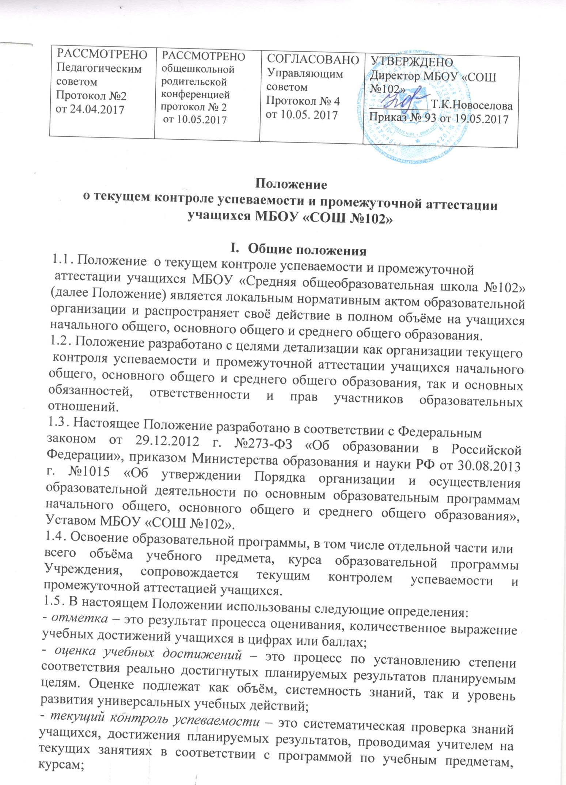

- промежуточная аттестация обучающихся – вид внутреннего контроля качества образования, проводимого руководителями и /или педагогическими работниками МБОУ «СОШ №102», в результате, которого фиксируется освоение учащихся образовательных программ общего образования, сформированность универсальных учебных действий у учащихся, на основе которого принимается решение о возможности получать образование на следующем уровне (классе) обучения в образовательном учреждении.
1.6. Промежуточная аттестация проводится, начиная со второго класса.
1.7. Промежуточная аттестация учащихся 2-9 классов подразделяется на четвертную промежуточную аттестацию, которая проводится по каждому учебному предмету по итогам четверти, а также годовую промежуточную аттестацию, которая проводится по каждому учебному предмету по итогам учебного года.
1.8. Промежуточная аттестация учащихся 10-11 классов подразделяется на полугодовую промежуточную аттестацию, которая проводится по итогам полугодия, а также годовую промежуточную аттестацию, которая проводится по каждому учебному предмету по итогам учебного года.
1.9. Годовая промежуточная аттестация проводится на основе результатов четвертных (полугодовых) промежуточных аттестаций.
1.10. Сроки проведения промежуточной аттестации определяются образовательной программой Учреждения.

II.Текущий контроль успеваемости обучающихся
2.1. Текущий контроль успеваемости обучающихся (далее - текущий контроль) представляет собой совокупность мероприятий, включающих планирование текущего контроля по отдельным учебным предметам (курсам) учебного плана основной общеобразовательной программы, разработку содержания и методики проведения отдельных контрольных работ, проверку (оценку) хода и результатов выполнения обучающимися указанных контрольных работ, а также документальное оформление результатов проверки (оценки), осуществляемых в целях:
- оценки индивидуальных образовательных достижений обучающихся и динамики их роста в течение учебного года;
- выявления индивидуально значимых и иных факторов (обстоятельств), способствующих или препятствующих достижению обучающимися планируемых образовательных результатов освоения соответствующей основной образовательной программы;
- изучения и оценки эффективности методов, форм и средств обучения, используемых в образовательном процессе;
- принятия организационно-педагогических и иных решений по совершенствованию образовательного процесса в школе.
2.2. Предметом текущего контроля является способность обучающихся решать учебные задачи с использованием средств, содержанию соответствующих учебных предметов, в том числе на основе метапредметных действий.
Под средствами, соответствующими содержанию учебного предмета, понимаются:
- система предметных знаний, включающая опорные знания (ключевые теории, идеи, понятия, факты, методы), усвоение которых принципиально необходимо для успешного обучения, и знания, дополняющие, расширяющие или углубляющие опорные знания, а также служащие пропедевтикой для последующего изучения других учебных предметов;
- действия с предметным содержанием (предметные действия), предполагающие использование адекватных знаково-символических средств; моделирование; сравнение, группировку и классификацию объектов; анализ, синтез и обобщение учебного материала; установление связей (в том числе причинно-следственных) и аналогий; поиск, преобразование, представление и интерпретация информации.
2.3. Текущий контроль осуществляется в следующих формах:
-проведение разных видов контрольных работ с выставлением, обучающимся индивидуальных текущих отметок по результатам выполнения данных работ;
- выведение четвертных (в Х-ХI классах - полугодовых) отметок успеваемости обучающихся путём обобщения текущих отметок успеваемости, выставленных обучающимся в течение соответствующей учебной четверти (учебного полугодия).
2.4. В зависимости от особенности предмета оценки, представления её результатов рабочие программы могут предусматривать устные, письменные и практические контрольные работы.
Устный контроль предусматривает: выступления учащихся с докладами (сообщениями) по определённой учителем или самостоятельно выбранной теме; выразительное чтение (в том числе наизусть) или пересказ текстов; произнесение самостоятельно сочинённых речей, решение математических и иных задач в уме; комментирование (анализ) ситуаций; разыгрывание сцен (диалогов) с другими участниками образовательного процесса; исполнение вокальных произведений; ответы на вопросы учителя по заданной теме урока, другая работа, выполняемая устно.
Письменный контроль предусматривает: выполнение заданий, предусматривающих запись в тетрадь решения математических и иных задач; выполнение упражнений, письменные ответы на конкретные вопросы; диктанты, изложения, сочинения по литературным произведениям; подготовка рецензий (отзывов, аннотаций); конспектирование текстов; создание графических схем (диаграмм, таблиц и т.д.); изготовление чертежей; производство вычислений, расчётов (в том числе с использованием электронно-вычислительной техники); создание (формирование) электронных баз данных; выполнение стандартизированных тестов (в том числе компьютерных); другие работы, результаты которых представляются в письменном (наглядном) виде.
К практической работе относится: проведение научных наблюдений; постановка лабораторных опытов (экспериментов); изготовление макетов (действующих моделей и т.д.); выполнение контрольных упражнений, нормативов по физической культуре (виду спорта); выполнение учебно-исследовательской работы с подготовкой письменного отчёта (реферата) о ходе и результатах этой работы; производство работ с использованием ручного инструмента, машин, станочного и иного технологического оборудования; организация и проведение учебных, развлекательных и иных мероприятий; разработка и осуществление социальных проектов; участие в учебных дискуссиях (дебатах); другие работы, выполнение которых предполагает использование специального технологического оборудования и (или) интенсивное взаимодействие с другими людьми для достижения поставленной цели.
Контрольные работы проводятся после изучения большой темы, форму определяет учитель в соответствии с учебной программой.
2.5. Перечень и количество контрольных работ, проводимых в течение учебного года, определяется рабочими программами учебных предметов с учётом планируемых образовательных (предметных и метапредметных) результатов освоения соответствующей основной общеобразовательной программы.
Перечень контрольных работ, проводимых в течение учебной четверти (полугодия), определяется календарно-тематическим планом, составляемым учителем на основе рабочей программы соответствующего учебного предмета
2.6. Содержание и порядок проведения отдельных контрольных работ, включая порядок проверки и оценки результатов их выполнения, разрабатываются учителем с учётом следующих требований:
- содержание контрольной работы должно соответствовать определённым предметным и метапредметным результатам, предусмотренным рабочей программой учебного предмета;
- время, отводимое на выполнение письменных контрольных работ в начальных классах, не должно превышать одного учебного часа; в V-XI классах – двух учебных часов;
-устные и письменные контрольные работы выполняются обучающимися в присутствии учителя (лица, проводящего контрольную работу); отдельные виды практических работ (например, выполнение учебно – исследовательской работы, разработка и осуществление социальных проектов) могут выполняться полностью или частично в отсутствии учителя (лица, проводящего практическую работу);
- в случаях, когда допускается выполнение контрольной работы совместно в малых группах, порядок оценки результатов выполнения работы должен предусматривать выставление индивидуальной отметки успеваемости каждого обучающегося независимо от числа обучающихся, выполнявших одну работу.
2.7. Конкретное время и место проведения контрольной работы устанавливаются учителем по согласованию с заместителем директора Учреждения по учебно-воспитательной работе.
Время проведения контрольной работы, а также перечень предметных и метапредметных результатов, достижение которых необходимо для успешного выполнения данной работы, требования к выполнению и (или) оформлению результатов выполнения (критерии, используемые при выставлении текущей отметки успеваемости) доводятся учителем до сведения обучающихся на предыдущем уроке.
2.8. Выполнение контрольных работ, предусмотренных рабочими программами учебных предметов, является обязательным для всех обучающихся. Отметки за контрольную работу выставляются всем учащимся, присутствовавших на уроке, в обязательном порядке.
2.9. Учащийся, получивший неудовлетворительную отметку за контрольную работу, имеет право повысить отметку, пересдав материал. Срок и форму пересдачи устанавливает учитель. Отметка в этом случае выставляется в журнал рядом с полученной ранее.
2.10. В течение учебного дня для одних и тех же обучающихся может быть проведено не более одной контрольной работы.
Ответственность за соблюдение требований настоящего пункта возлагается на заместителя директора по учебно-воспитательной работе, согласующего время и место проведения контрольных работ.
2.11. В 1-х классах (в течение всего учебного года) текущий контроль успеваемости осуществляется качественно без фиксации достижений учащихся в электронных журналах в виде отметок.
2.12. Во 2-11 классах текущий контроль успеваемости осуществляется по следующей шкале отметок: 5 баллов – «отлично», 4 балла – «хорошо», 3 балла – «удовлетворительно», 2 балла – «неудовлетворительно». Нормы выставления указанных отметок определяются в соответствии с Положением о критериях и нормах оценок по учебным предметам МБОУ «СОШ №102», с учетом планируемых образовательных результатов освоения основных общеобразовательных программ, установленных федеральными государственными образовательными стандартами.
2.13. Результаты текущего контроля успеваемости выставляются в тетради, дневники, электронные журналы.
2.14. Оценка за устный ответ учащегося заносится в дневник и электронный журнал в день проведения урока. Индивидуальные отметки успеваемости, выставленные обучающимся по результатам выполнения самостоятельных, контрольных, практических и т.п. работ, заносятся в дневник и электронный журнал. Отметки за письменные работы проставляются в графе того дня, когда проводилась данная работа. Отметка за диктант с грамматическим заданием, изложение, сочинение выставляется в электронный журнал с записью двух отметок в одной клетке.
2.15. В интересах оперативного управления процессом обучения, учитель, помимо контрольных работ, вправе проводить иные работы с целью выявления индивидуальных образовательных достижений обучающихся (проверочные работы), в том числе в отношении отдельных обучающихся.
Количество, сроки и порядок проведения проверочных работ устанавливаются учителями самостоятельно. Отметки успеваемости за письменные самостоятельные, групповые и тому подобные работы учащихся обучающего характера после обязательного анализа выставляются в журнал по усмотрению учителя.
2.16. Четвертные (полугодовые) отметки успеваемости обучающихся выводятся по окончании соответствующей учебной четверти (полугодия) на основе текущих отметок успеваемости, выставленных обучающимся в электронный журнал.
2.17. Четвертные (полугодовые) отметки успеваемости обучающихся выставляются в журналах за 2 (два) дня до окончания периода обучения.
2.18. Последствия получения неудовлетворительного результата текущего контроля успеваемости определяются педагогическим работником в соответствии с образовательной программой, и предполагают проведение дополнительной работы с обучающимися, индивидуализацию содержания образовательной деятельности обучающегося, иную корректировку образовательной деятельности в отношении обучающегося.
2.19. Учащиеся, временно обучающиеся в санаториях, реабилитационных общеобразовательных учреждениях, аттестуются на основе представленных документов по их аттестации в этих заведениях.
2.20. Успеваемость учащихся, занимающихся по индивидуальному учебному плану, подлежит текущему контролю с учетом особенностей освоения образовательной программы, предусмотренных индивидуальным учебным планом.
2.21. Текущий контроль успеваемости обучающихся I класса осуществляется посредством ежедневной проверки полноты и качества выполненных ими работ, завершающейся дачей необходимых индивидуальных рекомендаций обучающимся и их родителям (законным представителям). Отметки в баллах не выставляются.
2.22. Оценивание предметов компонента образовательного учреждения учебного плана школы, названные «предметные курсы», «элективные курсы» осуществляется посредством проверки полноты и качества выполненных работ. Четвертные (полугодовые) отметки успеваемости по данным учебным предметам не выводятся.

III. Промежуточная аттестация обучающихся
3.1. Под промежуточной аттестацией обучающихся понимается совокупность мероприятий по установлению соответствия индивидуальных образовательных достижений обучающихся планируемым результатам освоения основной образовательной программы начального общего, основного общего или среднего (полного) общего образования на момент окончания учебного года с целью продолжения освоения обучающимися соответствующей основной образовательной программы школы.
3.2. Промежуточная аттестация обучающихся первого класса осуществляется в форме комплексной метапредметной работы. Четвертные и годовые отметки успеваемости по учебным предметам, обучающимся первого класса не выставляются. Обучающиеся первого класса на повторный год обучения не оставляются. Комплексная метапредметная работа должна быть представлена не менее чем в двух вариантах.
3.3.Промежуточная аттестация обучающихся II-VIII и X классов по отдельным учебным предметам осуществляется путём выведения годовых отметок успеваемости на основе четвертных (полугодовых) отметок успеваемости, выставленных обучающимся в течение соответствующего учебного года.
Для объективного выставления отметок успеваемости учащимся за четверть (полугодие) необходимо наличие не менее трех текущих отметок (при 1-часовой недельной учебной нагрузке по предмету) и более (при учебной нагрузке 2-х и более часов в неделю).
Отметка успеваемости обучающегося по учебному предмету определяется как среднее арифметическое всех текущих отметок за соответствующий период и выставляется целыми числами в соответствии с правилами математического округления.
3.8. При оценивании результатов освоения безотметочных учебных предметов, курсов используется двузначная номинальная шкала «освоил», «не освоил».

IV.Принятие решений по результатам промежуточной аттестации обучающихся
4.1. Обучающиеся I класса признаются освоившими основную общеобразовательную программу учебного года, если они успешно выполнили комплексную метапредметную работу.
Обучающиеся II-VIII и Х классов признаются освоившими образовательную программу учебного года, если по всем обязательным учебным предметам, предусмотренным учебным планом для данного года обучения, им выведены годовые отметки успеваемости не ниже 3 баллов («удовлетворительно»).
4.2. Неудовлетворительные результаты промежуточной аттестации по одному или нескольким учебным предметам, курсам, дисциплинам (модулям) образовательной программы или не прохождение промежуточной аттестации при отсутствии уважительных причин признаются академической задолженностью.
4.3. Обучающиеся обязаны ликвидировать академическую задолженность.
4.4.Обучающиеся, имеющие академическую задолженность, вправе пройти промежуточную аттестацию по соответствующему учебному предмету, курсу, дисциплине (модулю) не более двух раз в сроки, определяемые организацией, осуществляющей образовательную деятельность, в пределах одного года с момента образования академической задолженности. В указанный период не включаются время болезни обучающегося, нахождение его в академическом отпуске или отпуске по беременности и родам. Ликвидация академической задолженности осуществляется в МБОУ «СОШ №102» в период с 1 сентября в течение 1,5 месяцев, но не позднее 15 октября текущего учебного года.
4.5. Для проведения промежуточной аттестации во второй раз образовательной организацией создается комиссия.
4.6. Обучающиеся, не прошедшие промежуточную аттестацию по уважительным причинам или имеющие академическую задолженность, переводятся в следующий класс условно.
4.7. Обучающиеся по образовательным программам начального общего, основного общего и среднего общего образования, не ликвидировавшие в установленные сроки академической задолженности с момента ее образования, по усмотрению их родителей (законных представителей) оставляются на повторное обучение, переводятся на обучение по адаптированным образовательным программам в соответствии с рекомендациями психолого-медико-педагогической комиссии либо на обучение по индивидуальному учебному плану.

V. Заключительные положения.
5.1. В случае изменения законодательства Российской Федерации в области образования и (или) Устава школы в части, затрагивающей организацию и осуществление текущего контроля успеваемости и промежуточной аттестации обучающихся, настоящее Положение может быть изменено (дополнено).
Проекты изменений (дополнений) к настоящему Положению разрабатываются заместителем директора по учебно – воспитательной работе, рассматривается Педагогическим советом, общешкольной родительской конференцией, согласовывается Управляющим советом, утверждается приказом директора.
5.2. Настоящее положение должно быть признано недействительным и разработано заново в случае переименования, изменения типа и (или) реорганизации.
5.3. Руководители и педагогические работники несут предусмотренную трудовым законодательством Российской Федерации дисциплинарную ответственность за своевременное, точное и полное выполнение возложенных своих обязанностей и надлежащее использование предоставленных им прав в соответствии с настоящим Положением.
5.4. Обучающиеся и родители (законные представители) обучающихся несут ответственность за нарушение настоящего Положения в части, их касающейся, в соответствии с законодательством Российской Федерации в области образования и уставом школы.
5.5. Настоящее Положение доводится до сведения обучающихся и родителей (законных представителей) обучающихся при приёме обучающихся в школу, а также размешается на официальном сайте МБОУ «СОШ №102».

